目录
Heartbeat消息 1
Logon消息 2
TestRequest消息 2
FIX Message (U)消息 3

Heartbeat消息
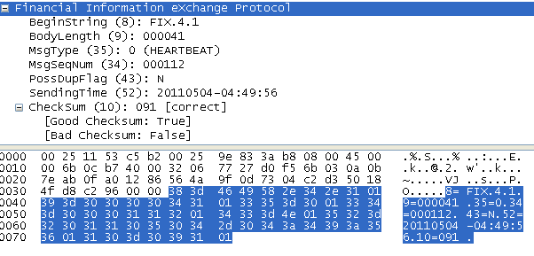

Logon消息
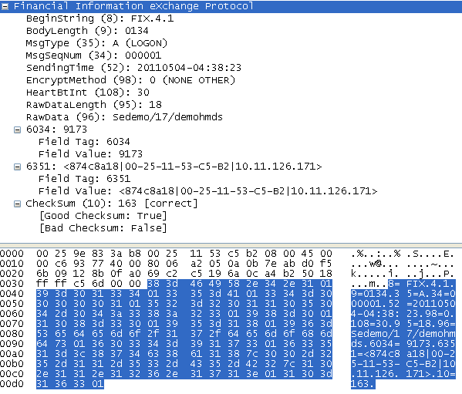

TestRequest消息
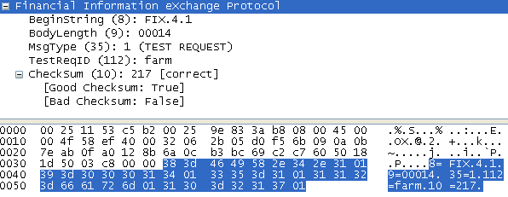

FIX Message (U)消息
